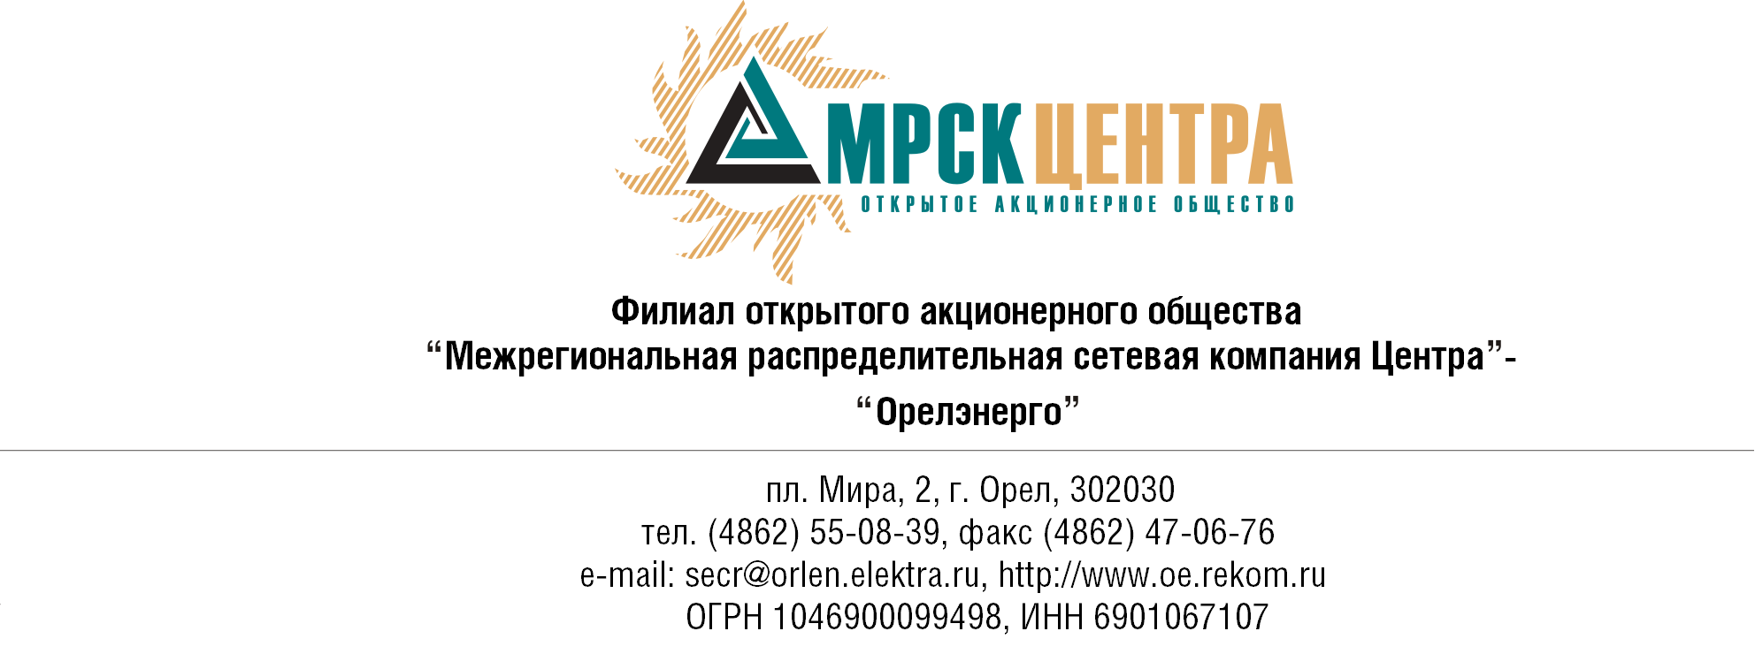

Уведомление
о разъяснении условий документации открытого запроса предложений на право заключения Договоров на поставку канцтоваров для нужд ОАО «МРСК Центра» (филиала «Орелэнерго»)
(опубликовано на официальном сайте ОАО «МРСК Центра» www.mrsk-1.ru, копия публикации на информационно-аналитической и торгово-операционной системе «Рынок продукции, услуг и технологий для электроэнергетики» www.b2b-energo.ru №134163)
1. Организатор конкурса - ОАО «МРСК Центра», расположенный по адресу: РФ, 129090, г. Москва, Глухарев переулок, 4/2 (контактное лицо - Алисов Максим Александрович, контактный телефон (4862) 55-47-56, настоящим разъясняет условия документации открытого запроса предложений на право заключения Договоров на поставку канцтоваров для нужд ОАО «МРСК Центра» (филиала «Орелэнерго»).
2. В соответствии с п. 4.4.6 документации открытого запроса предложений на право заключения Договоров на поставку канцтоваров для нужд ОАО «МРСК Центра» (филиала «Орелэнерго») и поступившим запросом на разъяснение от участника запроса предложений, сообщаем ответы и разъяснения на поставленные вопросы:
№ п/п | Наименование материала по техзаданию | Кол-во шт | Вопрос | Ответ
1 | Автор шар «Пилот» син стерж | 1132 | Механическая или обыкновенная? | Авторучка «Пилот» шарик. синяя с рез. Упором 0,7 мм «BPS-GP» масляная основа
2 | Автор шар «Пилот» чер стерж | 660 | Механическая или обыкновенная? | Авторучка «Пилот» шарик. черная с рез. Упором 0,7 мм «BPS-GP» масляная основа
3 | Автор гелев «Пилот» син стерж | 740 | Механическая или обыкновенная? | Авторучка «Пилот» гелевая синяя BL-GI-5T
4 | Автор гелев «Пилот» черн стерж | 822 | Механическая или обыкновенная? | Авторучка «Пилот» гелевая черная BL-GI-5T-B
5 | ручки шариковые Corvina | 785 | Прозрачный или желтый корпус? | Авторучка шарик. Corvina 51 синяя прозрачный корпус
6 | Бумага для заметок | 451 | Цвет белый или цветная.размер.Листы проклеены с одной стороны или россыпью? | Блок для записей не проклеенный, 9х9х5, белый, 122338
7 | Бумага д/заметок с кл кр | 232 | Размер 38*51,76*51,76*76,76*102мм? | Блок самоклеящийся, 76х76 мм
8 | Бумага д/заметок с кл кр зеленый | 90 | Размер38*51,76*51,76*76,76*102мм? | Блок самоклеящийся, 76х76 мм
9 | Блокноты А 5 | 158 | На спирали или на скрепке | Блокнот, А5, 131х198 мм, евроспираль
10 | Ежедневник (датированный) | 123 | Каким годом? 2010г снят с производства.Эквивалент полудатированные | Ежедневник (полудатированный)
11 | Зажим д/бумаги (25 мм) | 730 | Штуки или коробки по 12шт | Потребность указана в штуках
12 | Зажим д/бумаги (32 мм) | 576 | Штуки или корбки по 12шт | Потребность указана в упаковках
13 | Закладки пластик | 334 | размер 42*20 или 45*12? | Размер 48*25
14 | Закладки самоклей цветные | 85 | Размер 45*12 или 50*12? | Размер 45*12
15 | Клей карандаш | 532 | Грамм 8,9,10,15,21,23,25,36,40? | Вес 25 г
16 | Клей ПВА | 165 | Грамм 45,65,85,150? | Вес 65 г
17 | Маркер (Зх цв) | 16 | Если набор бывает только 4цв.или просто разных цветов? | Набор маркеров из 4-х цветов
18 | Ножницы | 74 | Длинна 140,165,190,216мм? | Длинна 165 мм
19 | Конверт С 4 (324*229) | 100 | Белый или кому-куда? | Конверт С-4 с подсказом
20 | Конверт С 5 (162*229 ) | 802 | Белый или кому-куда? | Конверт С-5 с подсказом
21 | Дырокол | 6 | На сколько листов? | 20 листов
22 | Папка - короб | 50 | Размер 5,7,10,15,120 см | Размер 10 см
23 | Степлер на 24мм | 51 | На сколько листов? | 30 листов
24 | Степлер на 10 мм | 54 | На сколько листов? | 12 листов
25 | Точилка д/ карандашей | 98 | С контейнером или без? | Точилка, арт. 220884
26 | Штрих - корректор | 401 | На спирту или на воде? | спирт
27 | Зажим д/бумаги (15мм) | 36 | Штуки или коробки по 12шт | Потребность указана в штуках
28 | Зажим д/бумаги (50мм) | 48 | Штуки или коробки по 12шт | Потребность указана в штуках
29 | Книга учета (96л) | 41 | Клетка или линия? | Клетка
30 | Календарь настольный | 141 | Год 2010 снят с производства! | Календарь на 2011 год
31 | краска штемпельная | 36 | Цвет? | синяя

Председатель закупочной комиссии –
Директор по логистике и МТО
Филиала ОАО «МРСК Центра» - «Орелэнерго» С.В. Аминяков

